Dynamic Network Planning Enquête
Uw naam: Hilde Beck
Datum: 2013-11-15
Beroep/positie: Trainee RWS
De resultaten zullen als anoniem behandeld worden, de naam is alleen noodzakelijk om uw antwoorden voor en na de sessie te kunnen koppelen.

Vraag 1
U bent aannemer en heeft vier alternatieven doorgerekend om onderhoudsmaatregelen uit te gaan voeren op een weg. De volgende gegevens zijn in eerste instantie bekend over de verkeersoverlast, uitgedrukt in voertuigverliesuren (VVU’s), die ieder van de alternatieven zal veroorzaken.

 | Alternatief A | Alternatief B | Alternatief C | Alternatief D
VVU | 352.000 | 578.000 | 440.000 | 370.000

- Kunt u aangeven welk alternatief u het eerst zou kiezen (met een 1), welke daarna (met een 2), en welke daarna (met een 3)?

Antwoord:
Alternatief A | 1
Alternatief B | 4
Alternatief C | 3
Alternatief D | 2

Vraag 2
De volgende winstverwachtingen worden hierna duidelijk voor ieder van deze alternatieven.

 | Alternatief A | Alternatief B | Alternatief C | Alternatief D
VVU | 352.000 | 578.000 | 440.000 | 370.000
Winst | € 1.450.000 | € 2.108.000 | € 1.500.000 | € 1.739.000

- Kunt u aangeven welk alternatief u het eerst zou kiezen (met een 1), welke daarna (met een 2), en welke daarna (met een 3)?

Antwoord:
Alternatief A | 2
Alternatief B | 4
Alternatief C | 3
Alternatief D | 1

- Waarom heeft u het alternatief als eerste gekozen? D geeft iets meer overlast maar heeft ook meer winst. Dat vind ik meer waard aangezien het VVU tussen A en D niet erg verschillend is.

Vraag 3
De aanbestedende partij besluit om een boete te heffen van 1 euro per veroorzaakte VVU. Na berekening komt u erachter dat dit de volgende gevolgen voor uw project heeft.
 | Alternatief A | Alternatief B | Alternatief C | Alternatief D
VVU | 352.000 | 578.000 | 440.000 | 370.000
Winst | € 1.098.000 | € 1.529.000 | € 1.060.000 | € 1.369.000

- Kunt u aangeven welk alternatief u het eerst zou kiezen (met een 1), welke daarna (met een 2), en welke daarna (met een 3)?

Antwoord:
Alternatief A | 2
Alternatief B | 3
Alternatief C | 4
Alternatief D | 1

- Waarom heeft u het alternatief als eerste gekozen? Relatief gezien nog best veel winst (2de hoogste) maar wel 2de laagste met VVU. Alternatief A heeft minder VVU (dus beter voor maatschappij) maar ook relatief veel winst (ook goed voor maatschappij). Dus afweging maken, en dan kies is voor D.

Vraag 4
U ontvangt extra informatie dat uw project een kans heeft om enkele weken uit te lopen. Om deze reden laat u een berekening maken van de verkeersoverlast die u hierdoor zou kunnen oplopen. U krijgt hierover de volgende informatie terug.

Situatie | Kans op uitloop |  | Alternatief A | Alternatief B | Alternatief C | Alternatief D
project loopt niet uit | 67% | VVU | 352.000 | 578.000 | 440.000 | 370.000
project loopt niet uit | 67% | Opbrengsten | € 1.098.000 | € 1.529.000 | € 1.060.000 | € 1.369.000
project loopt uit | 33% | VVU | 443.000 | 885.000 | 440.000 | 503.000
project loopt uit | 33% | Opbrengsten | € 1.006.000 | € 1.223.000 | € 1.060.000 | € 1.236.000

- Kunt u aangeven welk alternatief u het eerst zou kiezen (met een 1), welke daarna (met een 2), en welke daarna (met een 3)?

Antwoord:
Alternatief A | 2
Alternatief B | 4
Alternatief C | 3
Alternatief D | 1

- Waarom heeft u het alternatief als eerste gekozen? Grootste kans is dat project niet uitloopt, en dan heb je relatief weining overlast met relatief veel winst. Wanneer project wel uitloopt hou je nog steeds relatief veel opbrengsten, maar heb je wel meer VVU. Maar deze kans is kleiner dan dat het goed gaat.

Vraag 5
U heeft de gelegenheid om het project te laten uitvoeren in een van de vier geselecteerde perioden van het komende jaar. U laat u informeren op basis met onderstaande kwartaalmonitor van de verkeersdrukte over het aankomende uitvoeringsjaar.

Situatie | Kans op uitloop |  | Periode 1 | Periode 2 | Periode 3 | Periode 4
project loopt niet uit | 67% | VVU | 370.000 | 416.000 | 333.000 | 615.000
project loopt niet uit | 67% | Opbrengsten | € 1.369.000 | € 1.323.000 | € 1.406.000 | € 1.124.000
project loopt uit | 33% | VVU | 503.000 | 571.000 | 493.000 | 809.000
project loopt uit | 33% | Opbrengsten | € 1.236.000 | € 1.168.000 | € 1.246.000 | € 930.000

Aanvullend heeft u informatie over de verdeling van de VVU’s over het jaar.

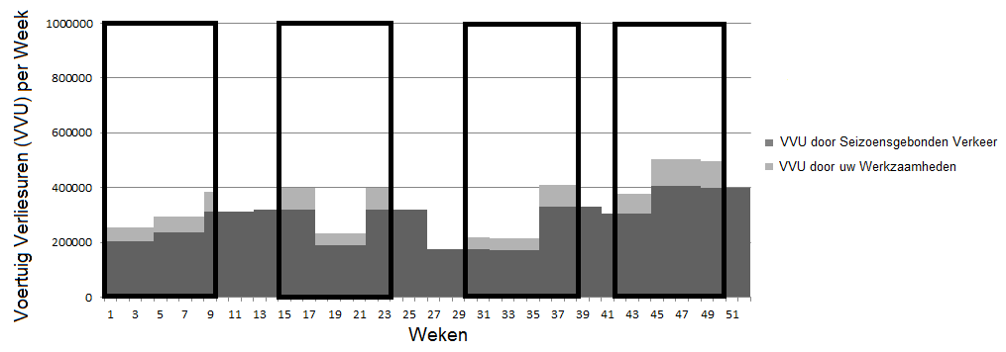

- Kunt u aangeven welke periode u het eerst zou kiezen (met een 1), welke daarna (met een 2), en welke daarna (met een 3)?

Antwoord:
Periode 1 | 1
Periode 2 | 3
Periode 3 | 4
Periode 4 | 2

- Waarom heeft u deze periode als eerste gekozen? Dan is het koud en zijn mensen vaker binnen, en hebben dus minder last van geluid. Daarbij zijn de opbrengsten ook hoog.

Vraag 6
U komt er vervolgens achter dat uw keuzes invloed hebben op de verkeersdrukte die totaal ontstaat als gevolg projecten elders op het netwerk tegelijkertijd met u:

Situatie | Kans op uitloop |  | Periode 1 | Periode 2 | Periode 3 | Periode 4
project loopt niet uit | 67% | Individueel | 370.000 | 416.000 | 333.000 | 615.000
project loopt niet uit | 67% | Netwerk | 990.000 | 2.033.000 | 3.966.000 | 1.302.000
project loopt niet uit | 67% | Opbrengsten | € 1.171.000 | € 916.000 | € 613.000 | € 863.000
project loopt uit | 33% | Individueel | 414.000 | 471.000 | 406.000 | 667.000
project loopt uit | 33% | Netwerk | 2.030.000 | 2.662.000 | 6.545.000 | 1.436.000
project loopt uit | 33% | Opbrengsten | € 919.000 | € 736.000 | € 24.000 | € 785.000

In deze tabel worden alle VVU’s die uw methode verzoorzaakt onafhankelijk van de de keuzes van anderen onder de noemer ‘Individueel’ geschaard. Alle extra VVU’s als gevolg van gelijktijdig onderhoud van meerdere aannemers behoren tot de categorie ‘Netwerk’. Naast de tabel heeft u wederom ook de beschikking over de verdeling van VVU’s over het jaar.
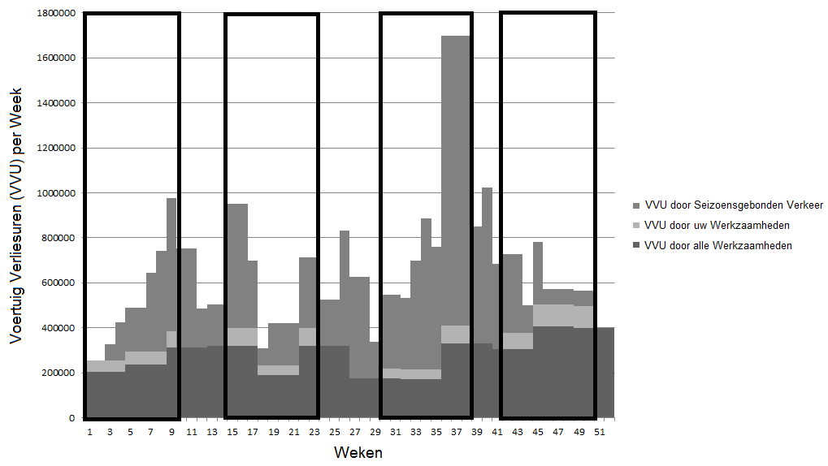
- Kunt u aangeven welke periode u het eerst zou kiezen (met een 1), welke daarna (met een 2), en welke daarna (met een 3)?

Antwoord:
Periode 1 | 1
Periode 2 | 2
Periode 3 | 4
Periode 4 | 3

- Waarom heeft u deze periode als eerste gekozen? Meeste opbrengst en de erge overlast is maar 1 week aanwezig, voor de rest erg verspreid.

Vraag 7
Stel u heeft gekozen voor periode 3. Graag wilt u iets doen aan deze opgelopen verkeersdrukte. U maakt een analyse welke andere aannemers de verkeersdrukte samen met u laten oplopen. Het lukt u om een planning van andere aannemers in kaart te brengen.

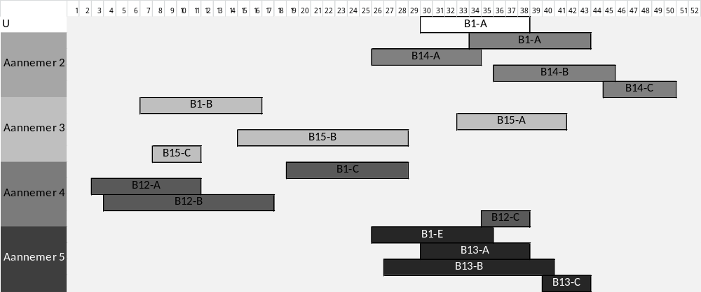

- Als u de mogenlijkheid zou hebben om de planning van andere aannemers aan te passen, kunt u aangeven welk project van een andere speler u het eerst zou willen wijzigen/verplaatsen (met een 1), welke daarna (met een 2), en welke daarna (met een 3)?

Antwoord:
Aannemer 2: B1-A | 2
Aannemer 2: B14-B | 3
Aannemer 3: B15-A | 1
Aannemer 5: B13-A | 4
- Waarom heeft u deze projecten zo gerangschikt? Als eerst aannemer 3 want als hij het verplaatst heeft hij volledig de tijd voor mijn opdracht. Als tweede, aannemer 2 B1-A: omdat aannemer 2 wat minder projecten heeft lopen tijdens mijn opdracht dan aannemer 5 en eerst B1-A omdat dit valt tijdens het moment van de ergste drukte. Dan B14-A, omdat deze aannemer minder projecten heeft lopen dan aannemer 5. Als laatste B13-A, omdat aannemer 5 nog steeds heel veel projecten heeft lopen tijdens mijn opdracht.

Vraag 8
Uiteindelijk heeft u ook informatie verkregen over waar de projecten plaats vinden.

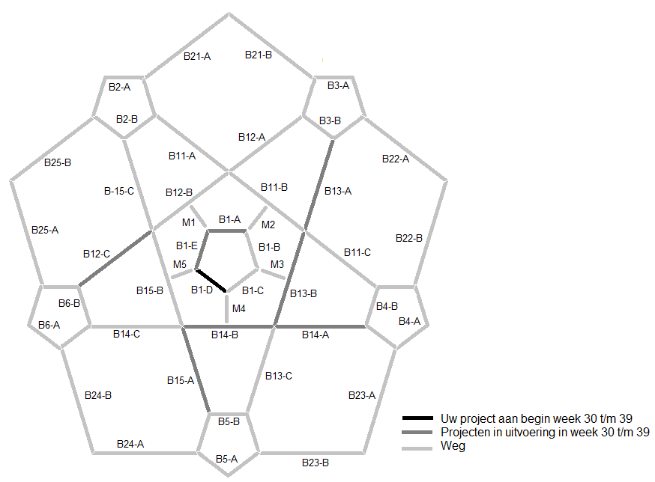

- Als u de mogenlijkheid zou hebben om de planning van andere aannemers aan te passen, kunt u aangeven welk project van een andere speler u het eerst zou willen wijzigen/verplaatsen (met een 1), welke daarna (met een 2), en welke daarna (met een 3)?

Antwoord:
Aannemer 2: B1-A | 1
Aannemer 2: B14-B | 3
Aannemer 3: B15-A | 2
Aannemer 5: B13-A | 4
- Waarom heeft u deze projecten zo gerangschikt? B13A ligt ver weg, dus laagste prioriteit. B14B is ook minder nodig want kan makkelijk anders rijden via de ringen. B15A ligt in de buurt van mijn project en die weg heb je nodig om snel bij een andere ring te komen. B1A ligt ook bij een ring.

Hartelijk dank voor het invullen van de enquête!

